http://www.cnblogs.com/riskyer/p/3263032.html
Java线程：概念与原理
一、操作系统中线程和进程的概念
现在的操作系统是多任务操作系统。多线程是实现多任务的一种方式。
进程是指一个内存中运行的应用程序，每个进程都有自己独立的一块内存空间，一个进程中可以启动多个线程。比如在Windows系统中，一个运行的exe就是一个进程。
线程是指进程中的一个执行流程，一个进程中可以运行多个线程。比如java.exe进程中可以运行很多线程。线程总是属于某个进程，进程中的多个线程共享进程的内存。
“同时”执行是人的感觉，在线程之间实际上轮换执行。
二、Java中的线程
在Java中，“线程”指两件不同的事情：
1、java.lang.Thread类的一个实例；
2、线程的执行。
使用java.lang.Thread类或者java.lang.Runnable接口编写代码来定义、实例化和启动新线程。
一个Thread类实例只是一个对象，像Java中的任何其他对象一样，具有变量和方法，生死于堆上。
Java中，每个线程都有一个调用栈，即使不在程序中创建任何新的线程，线程也在后台运行着。
一个Java应用总是从main()方法开始运行，mian()方法运行在一个线程内，它被称为主线程。
一旦创建一个新的线程，就产生一个新的调用栈。
线程总体分两类：用户线程和守候线程。
当所有用户线程执行完毕的时候，JVM自动关闭。但是守候线程却不独立于JVM，守候线程一般是由操作系统或者用户自己创建的

Java线程：创建与启动
1、扩展java.lang.Thread类。
此类中有个run()方法，应该注意其用法：
public void run()
如果该线程是使用独立的Runnable运行对象构造的，则调用该Runnable对象的run方法；否则，该方法不执行任何操作并返回。
Thread的子类应该重写该方法。

2、实现java.lang.Runnable接口。
使用实现接口Runnable的对象创建一个线程时，启动该线程将导致在独立执行的线程中调用对象的run方法。
方法run的常规协定是，它可能执行任何所需的操作。

二、实例化线程
1、如果是扩展java.lang.Thread类的线程，则直接new即可。
2、如果是实现了java.lang.Runnable接口的类，则用Thread的构造方法：
Thread(Runnable target)
Thread(Runnable target, String name)
Thread(ThreadGroup group, Runnable target)
Thread(ThreadGroup group, Runnable target, String name)
Thread(ThreadGroup group, Runnable target, String name, long stackSize)

三、启动线程
在线程的Thread对象上调用start()方法，而不是run()或者别的方法。
在调用start()方法之前：线程处于新状态中，新状态指有一个Thread对象，但还没有一个真正的线程。
在调用start()方法之后：发生了一系列复杂的事情
启动新的执行线程（具有新的调用栈）；
该线程从新状态转移到可运行状态；
当该线程获得机会执行时，其目标run()方法将运行。
注意：对Java来说，run()方法没有任何特别之处。像main()方法一样，它只是新线程知道调用的方法名称(和签名)。因此，在Runnable上或者Thread上调用run方法是合法的。但并不启动新的线程。

四、一些常见问题
线程的名字，一个运行中的线程总是有名字的，名字有两个来源，一个是虚拟机自己给的名字，一个是你自己的定的名字。在没有指定线程名字的情况下，虚拟机总会为线程指定名字，并且主线程的名字总是mian，非主线程的名字不确定
线程都可以设置名字，也可以获取线程的名字，连主线程也不例外
Thread thread = new ThreadTest(threadName);
thread.setName(threadName);
new RunnableTest(threadName);
获取当前线程的对象的方法是：Thread.currentThread();
当线程目标run()方法结束时该线程完成
一旦线程启动，它就永远不能再重新启动。只有一个新的线程可以被启动，并且只能一次。一个可运行的线程或死线程可以被重新启动
线程的调度是JVM的一部分，在一个CPU的机器上上，实际上一次只能运行一个线程。一次只有一个线程栈执行。JVM线程调度程序决定实际运行哪个处于可运行状态的线程
尽管通常采用队列形式，但这是没有保障的。队列形式是指当一个线程完成“一轮”时，它移到可运行队列的尾部等待，直到它最终排队到该队列的前端为止，它才能被再次选中。事实上，我们把它称为可运行池而不是一个可运行队列，目的是帮助认识线程并不都是以某种有保障的顺序排列唱呢个一个队列的事实。

Java线程：线程状态的转换
一、线程状态

线程的状态转换是线程控制的基础。线程状态分为初始状态、可运行状态、运行状态、阻塞状态、等待队列、锁池状态、终止状态。
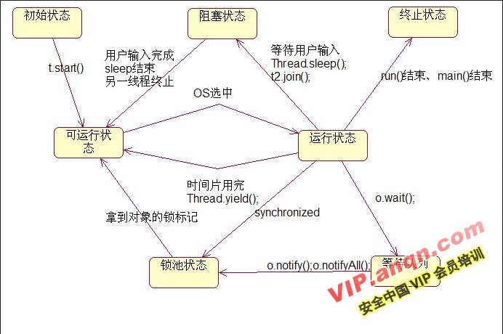
先从图片开始

小小的作下解释：
1、线程的实现有两种方式，一是继承Thread类，二是实现Runnable接口，但不管怎样，当我们new了这个对象后，线程就进入了初始状态;
2、当该对象调用了start()方法，就进入可运行状态;
3、进入可运行状态后，当该对象被操作系统选中，获得CPU时间片就会进入运行状态;
4、进入运行状态后情况就比较复杂了
4.1、run()方法或main()方法结束后，线程就进入终止状态;
4.2、当线程调用了自身的sleep()方法或其他线程的join()方法，就会进入阻塞状态(该状态既停止当前线程，但并不释放所占有的资源)。当sleep()结束或join()结束后，该线程进入可运行状态，继续等待OS分配时间片;
4.3、线程调用了yield()方法，意思是放弃当前获得的CPU时间片，回到可运行状态，这时与其他进程处于同等竞争状态，OS有可能会接着又让这个进程进入运行状态;
4.4、当线程刚进入可运行状态(注意，还没运行)，发现将要调用的资源被synchroniza(同步)，获取不 到锁标记，将会立即进入锁池 状态，等待获取锁标记(这时的锁池里也许已经有了其他线程在等待获取锁标记，这时它们处于队列状态，既先到先得)，一旦线程获得锁标记后，就转入可运行状 态，等待OS分配CPU时间片;
4.5、当线程调用wait()方法后会进入等待队列(进入这个状态会释放所占有的所有资源，与阻塞状态不同)，进 入这个状态后，是不能自动唤 醒的，必须依靠其他线程调用notify()或notifyAll()方法才能被唤醒(由于notify()只是唤醒一个线程，但我们由不能确定具体唤醒 的是哪一个线程，也许我们需要唤醒的线程不能够被唤醒，因此在实际使用时，一般都用notifyAll()方法，唤醒有所线程)，线程被唤醒后会进入锁 池，等待获取锁标记。

Java线程：线程栈模型与线程的变量
要理解线程调度的原理，以及线程执行过程，必须理解线程栈模型
线程栈是指某时刻时内存中线程调度的栈信息，当前调用的方法总是位于栈顶。线程栈的内容是随着程序的运行动态变化的，因此研究线程栈必须选择一个运行的时刻（实际上指代码运行到什么地方)。

Java的并发采用的是共享内存模型（而非消息传递模型），线程之间共享程序的公共状态，线程之间通过写-读内存中的公共状态来隐式进行通信。多个线程之间是不能直接传递数据交互的，它们之间的交互只能通过共享变量来实现
同步是显式进行的。程序员必须显式指定某个方法或某段代码需要在线程之间互斥执行。

1、多线程通信

1.1 内存模型
Java线程之间的通信由Java内存模型（JMM）控制，JMM决定一个线程对共享变量的写入何时对另一个线程可见。
从抽象的角度来看，JMM定义了线程和主内存之间的抽象关系：线程之间的共享变量存储在主内存（main memory）中，每个线程都有一个私有的本地内存（local memory），本地内存中存储了该线程以读/写共享变量的副本。本地内存是JMM的一个抽象概念，并不真实存在，它涵盖了缓存，写缓冲区，寄存器以及其他的硬件和编译器优化。Java内存模型的抽象示意图如下：
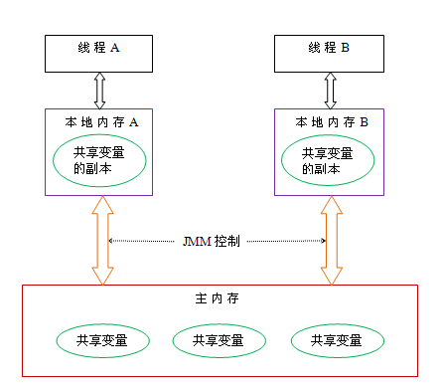
线程间通信的步骤：
- 首先，线程A把本地内存A中更新过的共享变量刷新到主内存中去。
- 然后，线程B到主内存中去读取线程A之前已更新过的共享变量。
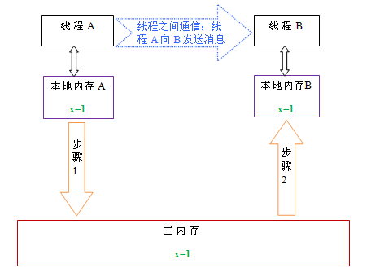
- 本地内存A和B有主内存中共享变量x的副本。
- 假设初始时，这三个内存中的x值都为0。线程A在执行时，把更新后的x值（假设值为1）临时存放在自己的本地内存A中。
- 当线程A和线程B需要通信时（如何激发？--隐式），线程A首先会把自己本地内存中修改后的x值刷新到主内存中，此时主内存中的x值变为了1。
- 随后，线程B到主内存中去读取线程A更新后的x值，此时线程B的本地内存的x值也变为了1。

1.2 可见性、有序性
例如在多个线程之间共享了Count类的一个对象，这个对象是被创建在主内存(堆内存)中，每个线程都有自己的本地内存(线程栈)，工作内存存储了主内存Count对象的一个副本，当线程操作Count对象时，首先从主内存复制Count对象到工作内存中，然后执行代码count.count()，改变了num值，最后用工作内存Count刷新主内存Count。
当一个对象在多个内存中都存在副本时，如果一个内存修改了共享变量，其它线程也应该能够看到被修改后的值，此为可见性。

一个运算赋值操作并不是一个原子性操作，多个线程执行时，CPU对线程的调度是随机的，我们不知道当前程序被执行到哪步就切换到了下一个线程，一个 最经典的例子就是银行汇款问题，一个银行账户存款100，这时一个人从该账户取10元，同时另一个人向该账户汇10元，那么余额应该还是100。那么此时 可能发生这种情况，A线程负责取款，B线程负责汇款，A从主内存读到100，B从主内存读到100，A执行减10操作，并将数据刷新到主内存，这时主内存 数据100-10=90，而B内存执行加10操作，并将数据刷新到主内存，最后主内存数据100+10=110，显然这是一个严重的问题，我们要保证A线程和B线程有序执行，先取款后汇款或者先汇款后取款，此为有序性。

官方API
public class Thread extends Object implements Runnable
使用java.lang.Thread类或者java.lang.Runnable接口编写代码来定义、实例化和启动新线程。

1、睡眠
Thread.sleep(long millis)和Thread.sleep(long millis, int nanos)静态方法强制当前正在执行的线程休眠（暂停执行），以“减慢线程”。当线程睡眠时，它入睡在某个地方，在苏醒之前不会返回到可运行状态。当睡眠时间到期，则返回到可运行状态。
2、线程的优先级和线程让步yield()
线程的让步是通过Thread.yield()来实现的。yield()方法的作用是：暂停当前正在执行的线程对象，并执行其他线程。
要理解yield()，必须了解线程的优先级的概念。线程总是存在优先级，优先级范围在1~10之间。JVM线程调度程序是基于优先级的抢先调度机制。在大多数情况下，当前运行的线程优先级将大于或等于线程池中任何线程的优先级。但这仅仅是大多数情况。
注意：当设计多线程应用程序的时候，一定不要依赖于线程的优先级。因为线程调度优先级操作是没有保障的，只能把线程优先级作用作为一种提高程序效率的方法，但是要保证程序不依赖这种操作。当线程池中线程都具有相同的优先级，调度程序的JVM实现自由选择它喜欢的线程。这时候调度程序的操作有两种可能：一是选择一个线程运行，直到它阻塞或者运行完成为止。二是时间分片，为池内的每个线程提供均等的运行机会。
设置线程的优先级：线程默认的优先级是创建它的执行线程的优先级。可以通过setPriority(int newPriority)更改线程的优先级。例如：
Thread t = new MyThread();
t.setPriority(8);
t.start();
线程优先级为1~10之间的正整数，JVM从不会改变一个线程的优先级。然而，1~10之间的值是没有保证的。一些JVM可能不能识别10个不同的值，而将这些优先级进行每两个或多个合并，变成少于10个的优先级，则两个或多个优先级的线程可能被映射为一个优先级。

线程默认优先级是5，Thread类中有三个常量，定义线程优先级范围：
static int MAX_PRIORITY
线程可以具有的最高优先级。
static int MIN_PRIORITY
线程可以具有的最低优先级。
static int NORM_PRIORITY
分配给线程的默认优先级。
3、Thread.yield()方法

Thread.yield()方法作用是：暂停当前正在执行的线程对象，并执行其他线程。
yield()应该做的是让当前运行线程回到可运行状态，以允许具有相同优先级的其他线程获得运行机会。因此，使用yield()的目的是让相同优先级的线程之间能适当的轮转执行。但是，实际中无法保证yield()达到让步目的，因为让步的线程还有可能被线程调度程序再次选中。
结论：yield()从未导致线程转到等待/睡眠/阻塞状态。在大多数情况下，yield()将导致线程从运行状态转到可运行状态，但有可能没有效果。
4、join()方法

Thread的非静态方法join()让一个线程B“加入”到另外一个线程A的尾部。在A执行完毕之前，B不能工作。例如：
Thread t = new MyThread();
t.start();
t.join();
另外，join()方法还有带超时限制的重载版本。例如t.join(5000);则让线程等待5000毫秒，如果超过这个时间，则停止等待，变为可运行状态。
小结
到目前位置，介绍了线程离开运行状态的3种方法：
1、调用Thread.sleep()：使当前线程睡眠至少多少毫秒（尽管它可能在指定的时间之前被中断）。
2、调用Thread.yield()：不能保障太多事情，尽管通常它会让当前运行线程回到可运行性状态，使得有相同优先级的线程有机会执行。
3、调用join()方法：保证当前线程停止执行，直到该线程所加入的线程完成为止。然而，如果它加入的线程没有存活，则当前线程不需要停止。

除了以上三种方式外，还有下面几种特殊情况可能使线程离开运行状态：
1、线程的run()方法完成。
2、在对象上调用wait()方法（不是在线程上调用）。
3、线程不能在对象上获得锁定，它正试图运行该对象的方法代码。
4、线程调度程序可以决定将当前运行状态移动到可运行状态，以便让另一个线程获得运行机会，而不需要任何理由。

- 同步和锁定
Java中每个对象都有一个内置锁

当程序运行到非静态的synchronized同步方法上时，自动获得与正在执行代码类的当前实例（this实例）有关的锁。获得一个对象的锁也称为获取锁、锁定对象、在对象上锁定或在对象上同步。

当程序运行到synchronized同步方法或代码块时才该对象锁才起作用。

一个对象只有一个锁。所以，如果一个线程获得该锁，就没有其他线程可以获得锁，直到第一个线程释放（或返回）锁。这也意味着任何其他线程都不能进入该对象上的synchronized方法或代码块，直到该锁被释放。

释放锁是指持锁线程退出了synchronized同步方法或代码块。
关于锁和同步，有一下几个要点：
1）、只能同步方法，而不能同步变量和类；
2）、每个对象只有一个锁；当提到同步时，应该清楚在什么上同步？也就是说，在哪个对象上同步？
3）、不必同步类中所有的方法，类可以同时拥有同步和非同步方法。
4）、如果两个线程要执行一个类中的synchronized方法，并且两个线程使用相同的实例来调用方法，那么一次只能有一个线程能够执行方法，另一个需要等待，直到锁被释放。也就是说：如果一个线程在对象上获得一个锁，就没有任何其他线程可以进入（该对象的）类中的任何一个同步方法。
5）、如果线程拥有同步和非同步方法，则非同步方法可以被多个线程自由访问而不受锁的限制。
6）、线程睡眠时，它所持的任何锁都不会释放。
7）、线程可以获得多个锁。比如，在一个对象的同步方法里面调用另外一个对象的同步方法，则获取了两个对象的同步锁。
8）、同步损害并发性，应该尽可能缩小同步范围。同步不但可以同步整个方法，还可以同步方法中一部分代码块。
9）、在使用同步代码块时候，应该指定在哪个对象上同步，也就是说要获取哪个对象的锁。
四、如果线程不能不能获得锁会怎么样

如果线程试图进入同步方法，而其锁已经被占用，则线程在该对象上被阻塞。实质上，线程进入该对象的的一种池中，必须在哪里等待，直到其锁被释放，该线程再次变为可运行或运行为止。

当考虑阻塞时，一定要注意哪个对象正被用于锁定：
1、调用同一个对象中非静态同步方法的线程将彼此阻塞。如果是不同对象，则每个线程有自己的对象的锁，线程间彼此互不干预。

2、调用同一个类中的静态同步方法的线程将彼此阻塞，它们都是锁定在相同的Class对象上。

3、静态同步方法和非静态同步方法将永远不会彼此阻塞，因为静态方法锁定在Class对象上，非静态方法锁定在该类的对象上。

4、对于同步代码块，要看清楚什么对象已经用于锁定（synchronized后面括号的内容）。在同一个对象上进行同步的线程将彼此阻塞，在不同对象上锁定的线程将永远不会彼此阻塞。

